SLIEPOČKA S KOHÚTIKOM SI VYŠLI DO LIEŠTINY NA
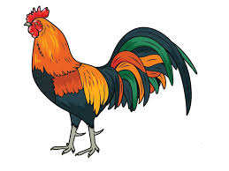VRAVÍ: KEĎ JEDEN Z NÁS NIEČO NÁJDE, ROZDELÍ SA S TÝM DRUHÝM NAPOLY, ALE KOHÚTIK VYHRABAL JADIERKO A BOL PAHLTNÝ A JADIERKO CHCEL RÝCHLO PREHLTNÚŤ, LENŽE JADIERKO MU UVIAZLO V KRKU.
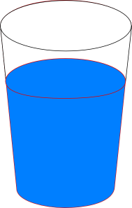
ZAČAL NARIEKAŤ: UTEKAJ 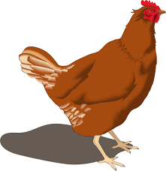, BEŽ RÝCHLO DONES MI

LEBO UMRIEM. SLIEPOČKA SA ROZBEHLA K 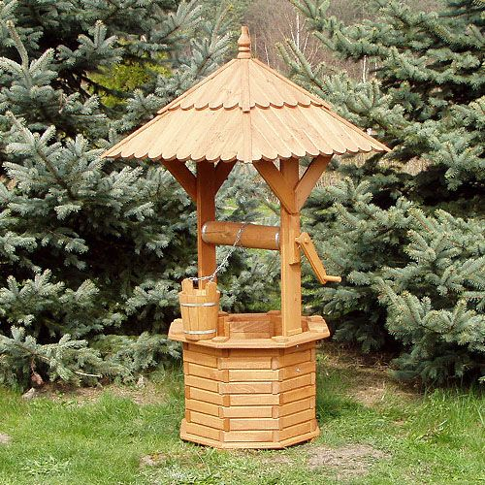

A PROSÍ: STUDNIČKA, DAJ VODU MÔJMU LEŽÍ PRI LIESKE.

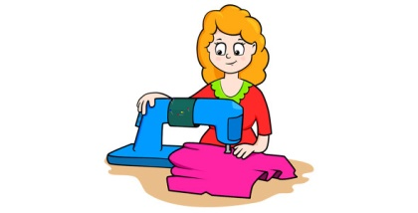
POVEDALA NEDÁM TI VODY, KÝM MI OD

NEPRINESIEŠ ŠATKU.

KRAJČÍRKA PROSÍM ŤA DAJ STUDNIČKE, NIE NEDÁM, KÝM
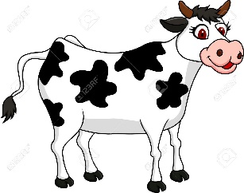
MI OD
NEPRINESIEŠ DŽBÁN
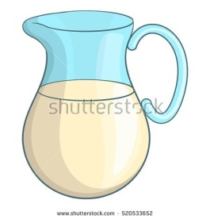
UTEKALA KU KRAVIČKE A PROSÍ: KRAVIČKA

PROSÍM ŤA DAJ

KRAJČÍRKE, NIE NEDÁM, KÝM MI NEPRINESIEŠ OD

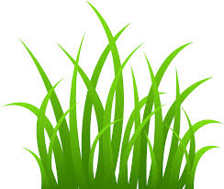

SVIEŽU SLIEPOČKA UTEKALA K LÚKE A PROSÍ:

DAJ KOHÚTIKOVI SVIEŽU TRÁVIČKU,
NIE NEDÁM, KÝM MI NEVYPROSÍŠ Z OBLOHY
A SLIEPOČKA PROSÍ:
„ACH, NEBO, NEBÍČKO, DAJ LÚKE ROSIČKU,
LÚKA DÁ KRAVE TRÁVIČKU,
KRAVA DÁ KRAJČÍRKE MLIEČKO,
KRAJČÍRKA DÁ ŠATKU STUDNIČKE,
STUDNIČKA DÁ VODU MÔJMU KOHÚTIKOVI,
OBLOHA SA ZĽUTOVALA NAD KOHÚTIKOM A POSLALA LÚKE
LÚKA DALA
TRÁVIČKU. KRAVA DALA

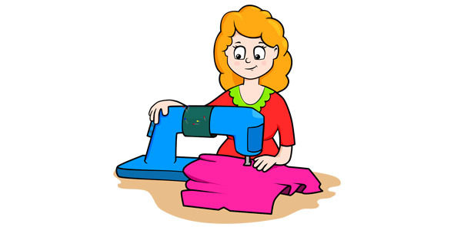

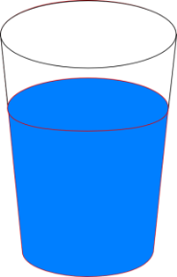
, KRAJČÍRKA DALA

STUDNIČKE STUDNIČKA DALA

SLIEPOČKE.
SLIEPOČKA SI NABRALA VODY ZA PLNÝ ZOBÁČIK A UTEKALA KU KOHÚTIKOVI. LEN ČO JU VLIALA KOHÚTIKOVI DO HRDLA, JADIERKO SKĹZLO DOLU, KOHÚTIK VYSKOČIL NA NOHY A VESELO ZANÔTIL: „KIKIRIKÍ!“
ODVTEDY UŽ NIKDY NEBOL PAHLTNÝ A SO SLIEPOČKOU SA O VŠETKO SPRAVODLIVO DELIL.
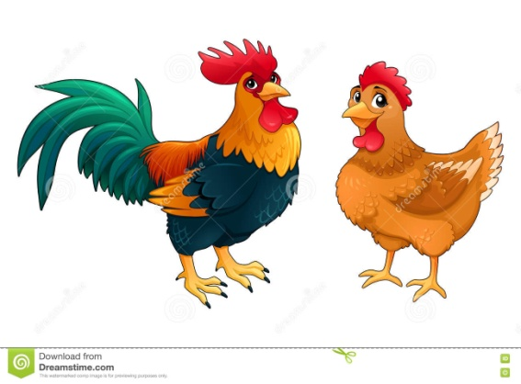

Ktoré postavy vystupujú v rozprávke?
Pomenuj obrázky v okienkach, vystrihni a nalep ich tam, kam patria.
Postavy vystupovali v rozprávke |  |  | Postavy nevystupovali v rozprávke
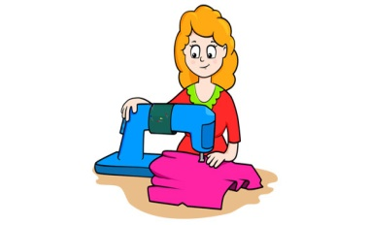 | 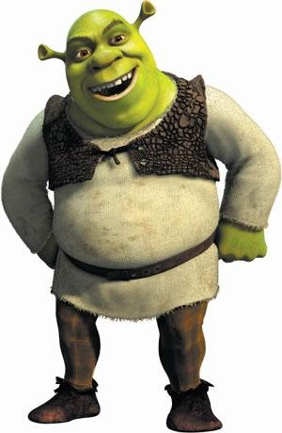
 | 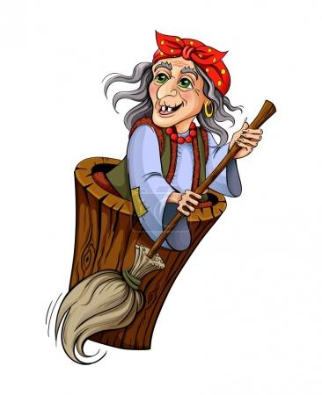
 |  | 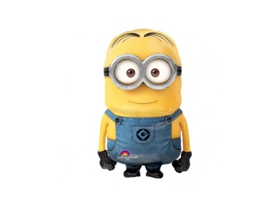

Zakrúžkuj písmená A E I O U M L v nasledujúcich slovách
SLIEPKA
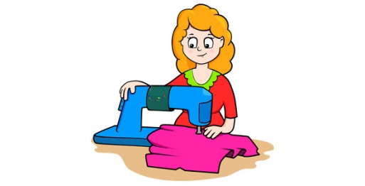
KOHÚTIK

KRAJČÍRKA
ŠATKA
VODIČKA
STUDŇA

Vystrihni a zoraď v správnom poradí za kým sliepočka išla pre pomoc

